粤基座平台
概要设计说明书

建设单位：
监理单位：
承建单位：

文档修改记录
版本号 | 版本描述 | 责任人 | 日期 | 备注
V1.0 | 初始编制 | 梁家彪 | 2022-08-09

目录
第1章 引言 3
1.1 目的 3
1.2 背景 4
1.3 术语定义 4
1.4 参考资料 4
第2章 运行架构 5
2.1 后台业务层区域 5
2.1.1 业务组件 5
2.1.2 基础组件 8
2.1.3 公共模块 10
2.2 业务适配层区域 11
第3章 部署架构 12
3.1 省地市分离部署 12
3.2 核心集群 13
3.2.1 部署节点 13
3.2.2 管理节点 13
3.2.3 工作节点 14
3.2.4 镜像仓库 14
第4章 微服务架构 14
4.1 拆分原则 14
4.2 微服务之间数据共享机制 15
4.3 微服务协作 15
4.4 无状态服务设计 15

引言

目的
本文编写的项目系统概要设计文档大体上介绍软件系统中各层次技术架构、运行架构、部署架构、模块架构设计考虑，设计程序的体系结构，也就是确定程序有哪些模块组成以及模块之间的关系，说明此文档是主要是为编码人员提供服务，并且其他类型的项目参与人员也可以通过此文档对项目有更深入了解。

背景
待补充。

术语定义
- 需求分析：需求分析是确定系统功能-性能、组成、接口、进度、成本和设备配置的优化过程。它是软件开发的关键步骤，主要是理解和表达软件系统的用户需求，包括：软件的功能、性能、可靠性、安全性、成本消耗、开发进度、资源利用、用户接口和所需的数据库等方面。系统分析员在研究用户需求的基础上，经过分析编写成软件需求说明书或软件规格说明书，作为需求分析阶段的主要工作成果；
- 软件：是将用户需求转化为软件的功能-性能、结构、组成、接口、质量和成本的优化过程；
- 方法：是解决问题的途径；
- 软件设计：确定软件功能、性能、接口及组成框架的过程；可分为概要设计(也称为总体设计或结构设计)和详细设计(模块设计)两个阶段；
- 概要设计定义：根据需求规格书，进行功能分解，确定程序结构、数据结构的优化过程。概要设计从宏观角度解决软件“怎么做”的问题，把系统按功能分界成各个模块，明确各模块的功能以及它们之间的接口，即各模块之间的相互关系以及相互间传递的信息；
- 详细设计：根据开发工具，把概要设计逐级细化成能在运行环境上进行编程的过程。详细设计将详细描述模块内部的处理过程，即给出每个模块的详细说明、流程图、一些典型或重要方法的结构化说明或伪代码等。

参考资料
《软件工程导论》 ---------张海藩编著清华大学出版社
《深入浅出面向对象分析和设计》

运行架构

后台业务层区域

业务组件

业务组件架构
业务组件集群的微服务包括了所有系统划分的业务模块，包括用户认证、订单管理、流程管理、计费管理、服务目录、产品资源、监控告警、培训课堂、工具专区、外部系统适配层模块。以下为组件之间的关系图：

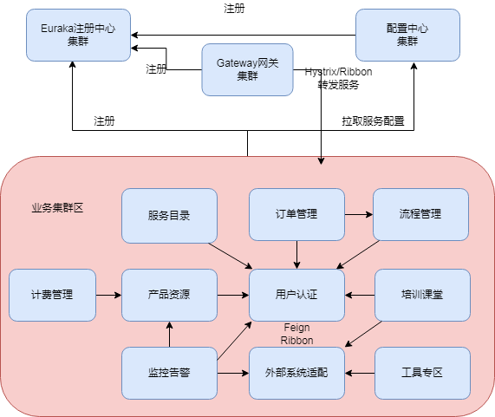

- 用户认证：对系统平台上的组织架构和用户账号进行管理和维护，记录用户账号、名称，所属地市等基本信息。可对组织执行迁移、修改、删除、查看组织用户操作，可在所选组织下添加一个新账号，支持修改、销毁、迁移、冻结、解冻账号。针对系统的用户进行角色的区分，每种角色都有不同的权限，通过权限管理做到对用户能访问到资源模块的权限控制。系统权限主要由门户类型作为区分，用户登录系统后以门户类型的维度做权限的区分，门户类型分成服务门户、运营门户，每个门户类型衍生出不同的角色
- 服务目录：主要对运营门户菜单、服务目录、表单配置、产品及规格、字典等基础设施的管理
- 订单管理：主要对服务门户用户申请计算服务、存储服务、网络服务、数据库服务等管理，并且对订单数据展示、审批、回退等逻辑的处理
- 流程管理：对服务申请、变更、退回提交的订单流程的统一管理，自定义各种复杂流程，用于产品服务绑定，对接Activity流程组件，用于服务申请、变更、退回产生订单后，订单流程的流转。包括有初始化流程、启动流程、修改流程、删除流程、停用流程等功能
- 计费管理：提供了订单申请及产品资源的计费及计量能力，可对外提供计费报表统计功能
- 产品资源：提供云产品资源展示、资源使用率、业务系统管理
- 监控告警：采集服务商云平台的资源性能及告警数据
- 培训课堂：提供培训资源的信息展示
- 工具专区：提供语音转写、文档签收、实时语音识别等能力
- 外部系统适配层：主要提供对接及适配外部系统能力，如：统一身份认证、服务商云平台、短信平台等

微服务工程
每个微服务工程，都会包括以下几个模块。
开发工程名称 | 发布介质类型 | 描述（每个微服务基本都会划分以下开发工程）
rest-bean-微服务名称 | jar | 微服务需对外提供Restful接口时划分此工程，其包含Restful接口入参和出参涉及的所有数据实体类,Restful接口服务端和客户端都会依赖此工程。
rest-client-微服务名称 | jar | 微服务需提供Restful接口供其他服务调用时划分此工程，包含其他微服务访问此微服务Restful接口所使用的FeginClient类。Restful接口服务端不依赖此工程，客户端需依赖此工程。此工程依赖rest-bean类型工程。
stream-bean-微服务名称 | jar | 微服务需对其他微服务发送异步消息时划分此工程，其包含服务发送的异步消息实体类。异步消息生产端和消费端需依赖此工程。
service-微服务名称 | Springboot-jar | 微服务的主体开发工程，独立运行提供应用服务，此模块不允许被其他模块所依赖

假设业务组件B需调用业务组件A的Restful接口和接收业务组件A的异步消息，下图说明各组件工程的依赖关系。
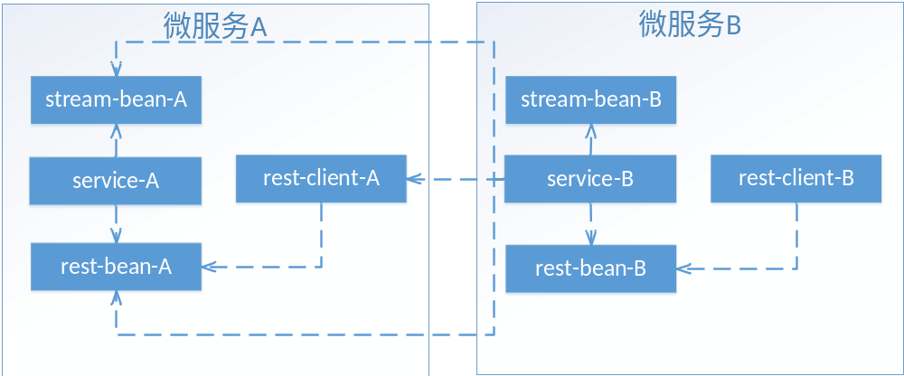

微服务分层
微服务内部分为三层结构，微服务内包含访问控制层、业务逻辑层（Service）、数据持久层（Mapper）这三层，访问控制层按API类型分为Rest访问控制层（Controller）和消息接收控制层（Action）。依赖关系如下图所示：
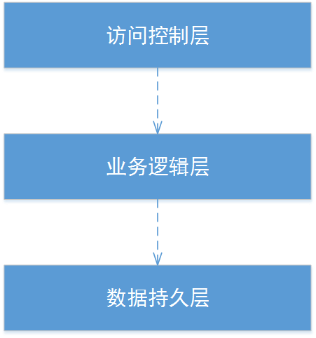
访问控制层：对访问控制进行转发，各类基本参数校验，或者不复用的业务简单处理等。
业务逻辑层：实现业务处理逻辑。
数据持久层：与数据库交互实现数据的获取更新。

基础组件
基础组件包括注册中心、API网关、配置中心、redis、mysql、ElasticSearch等基础组件。
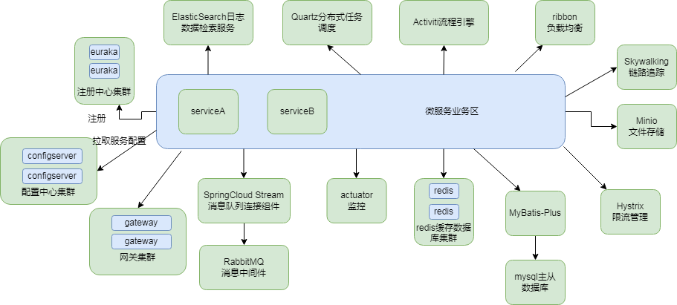

- 注册中心：注册中心基于Eureka实现，为所有微服务组件提供注册服务，包括了业务组件集群、API网关、配置中心，所有微服务都需要配置注册中心相关配置，当微服务启动完成后，微服务都会注册到注册中心服务端注册列表，并且微服务客户端会定时发送心跳检测到注册中心服务端，以此来检测微服务的健康状态，若注册中心服务端发现某些微服务已断连一段时间，则会把断连的微服务从注册表中剔除
- 配置中心：配置中心基于SpringCloud Config实现，为业务组件集群的所有微服务与API网关微服务提供配置仓库管理功能，业务组件集群的微服务与API网关微服务都需要配置服务端配置中心的信息，指明配置中心仓库位置。配置中心仓库配置文件主要由两部分组成，一份是全局的配置文件，对所有微服务有效；另一部分是由具体的微服务名称命名配置文件，这种配置文件对各自对应的微服务有效
- 网关服务：API网关微服务基于Zuul实现，为业务组件集群的所有微服务提供一种简单有效的统一的 API 路由管理方式，提供统一的接口路由方式，外部请求统一通过API网关来访问内部服务，网关接收到请求后，从注册中心获取可用服务。并且基于 Filter 链的方式提供了网关基本的功能，例如：安全，监控/指标，和限流
- ElasticSerach：存储链路日志信息，分担数据库压力
- Quartz任务调度：提供定时任务调度的能力
- Activiti流程引擎：提供流程自定义的能力，可设置各种复杂的节点流程设计图，用户想让事件如何走向，只要使用工作流引擎插件画出流程走向，即可让事件按我们预定的路线行走
- Ribbon：SpringCloud微服务治理负载均衡组件，可提供服务负载均衡调度的能力
- Skywalking：分布式系统的应用程序性能监视工具, 专为微服务, 包括了分布式追踪，性能指标分析和服务依赖分析等
- Minio：对象存储服务器，适合存储非结构化数据，如图片，音频，视频，日志等
- Hystaix：SpringCloud微服务治理容错组件，开源的一款容错框架，防雪崩利器，具备服务降级，服务熔断，依赖隔离，监控(Hystrix Dashboard)等功能
- Mybatis-Plus：数据库持久层框架，为简化开发工作、提高生产率而生
- MySql：一个关系型数据库管理系统，用于数据的持久化存储
- redis：是一个用C语言编写的、开源的、基于内存运行并支持持久化的（redis中的数据大部分时间都是存储在内存中的，访问效率高，适合存储简单、少量、经常访问的数据）、高性能的NoSQL数据库，也是当前热门的NoSQL数据库之一。Redis又被当成“缓存数据库”，但会定期持久化。
- Actuator：Springboot提供的用来对应用系统进行自省和监控的功能模块,借助于Actuator开发者可以很方便地对应用系统某些监控指标进行查看、统计等
- SpringCloud Stream：消息队列连接组件
- RabbitMQ：面向消息的中间件，具有应用解耦、异步、流量削锋、数据分发、错峰流控等特性

公共模块
开发工程名称 | 发布介质类型 | 描述
config-cache | jar | Redis缓存配置类及依赖配置，使用Redis的工程需依赖此工程
config-client | jar | 服务注册客户端配置及依赖配置，需向注册中心注册的工程需依赖此工程
config-db | jar | Mybatis配置及依赖配置，使用Mybatis作为持久化的工程需依赖此工程
config-rest-bean | jar | Restful Bean依赖配置，rest-bean类型工程需依赖此工程
config-rest-client | jar | FeignClient配置及依赖配置，rest-client类型工程需依赖此工程
config-service | jar | 微服务配置及依赖配置，微服务类型工程需依赖此工程
config-stream | jar | 消息事件依赖配置，使用消息事件通信的工程需依赖此工程
config-web | jar | Restful服务端配置及依赖配置，提供Restful服务的工程需依赖此工程

系统的微服务中都会使用很多相同的技术，如分布式缓存、服务注册、持久化等；将对接每项技术的代码和依赖配置项封装到具体模块，微服务只需要通过Maven加入依赖模块就可以使用到此项技术。技术更替成本大大降低。

业务适配层区域
业务适配层作为粤基座统一门户的入口，用户登录粤基座统一门户页面，需要在业务适配层进行用户认证校验 ，省及地市校验，区分出用户所属区域（若用户同属于多个区域，则需要用户选择确认一个区域），确定了用户所属省或某地市后，页面统一门户接口的调用，可通过该适配层转发到不同的地市部署的后台业务服务集群。
前端页面资源部署于业务适配层，使用nginx部署，达到前端资源统一部署管理目的。
业务适配层架构设计图如下：
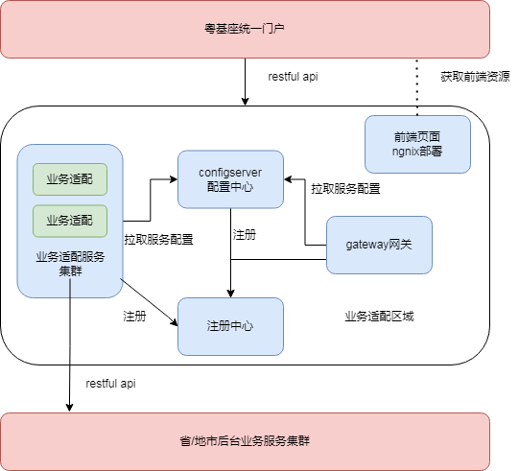

部署架构

省地市分离部署
省地市后台业务集群分离部署。
以下为部署架构图：

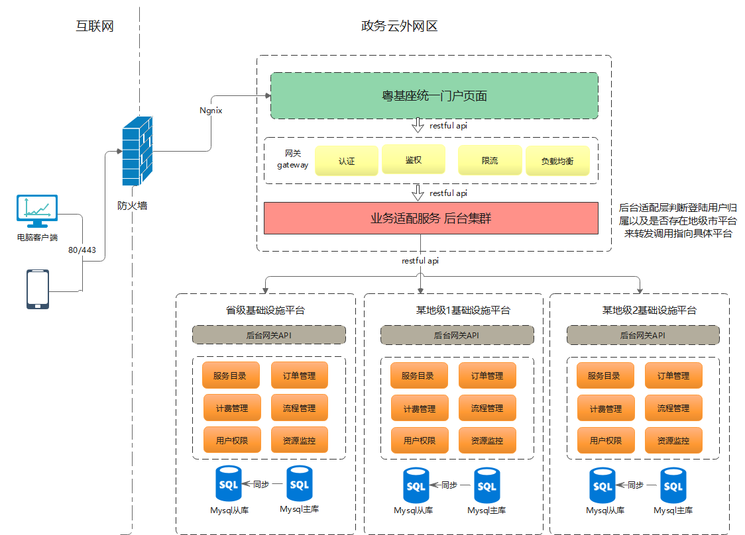
各个区域采用docker容器化部署，k8s编排维护与治理。
业务适配层区域需要部署微服务治理组件、业务适配服务、前端页面等，该区域部署于省区域某机房。
后台业务服务集群根据省地市分离部署，省及地市基础设施后台业务服务集群根据各地区域所在机房部署，业务适配层区域需要打通省及地市基础设施后台业务服务集群区域网络关系。

核心集群
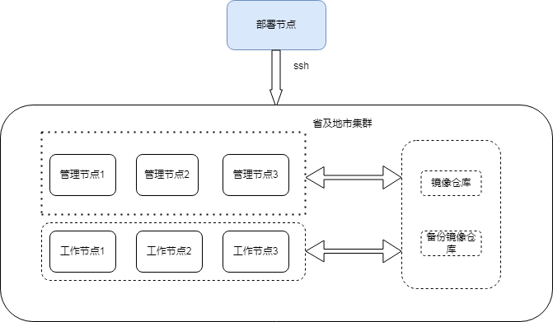
省及地市后台业务集群默认部署所有的业务微服务和镜像仓库。
集群包括管理节点、工作节点和镜像仓库。

部署节点
部署节点仅在部署省及地市集群时用来执行部署命令，不属于省及地市集群集群的一部分。部署节点负责执行部署任务，在部署省及地市集群集群时通过SSH协议（默认22端口）与管理节点、工作节点、镜像仓库通信。部署节点可以独立存在，也可以与管理节点、工作节点或镜像仓库复用。如果是独立的部署节点，省及地市集群部署完成后，可以删除部署节点。

管理节点
管理节点负责Kubernetes管理组件，提供集群的资源数据访问入口。管理节点必须是1个或者3个，而且能够与工作节点复用；当管理节点为3个且与工作节点复用时，必须3个管理节点全部复用为工作节点，此时工作节点也必须为3个。

工作节点
工作节点是Kubernetes集群架构中运行Pod的服务节点，是微服务运行的宿主机；工作节点必须是1个及1个以上，可以独立部署，也能够与管理节点复用。

镜像仓库
镜像仓库是一个集中存储、分发镜像的服务；镜像仓库可以独立部署，也可以部署在管理节点，但不能部署在工作节点；如果部署在管理节点，则管理节点不能与工作节点复用；镜像仓库部署时支持配置备份服务器和定时同步服务器。

微服务架构

拆分原则
系统采用微服务架构思想按功能划分组件，虽然微服务治理框架为微服务的开发及运维提供了很好地支撑，但其属于分布式组件，以下为系统的拆分原则说明：
- 微服务内部处理的业务具有独立性；
- 可在服务门户和运营模块可拆分出来；
- 微服务之间不存在相互依赖和循环依赖，因它们会形成一个分布式的单体应用；
- 依赖关系必须要指向更稳定的方向，稳定的微服务不应该依赖不稳定的微服务；
- 可将变更原因及变更频率（包括功能及非功能性需求）差异很大的模块拆分出来；
以下为限制微服务拆分的参考指标：
- 微服务数量不超过开发团队成员数量的两倍，每个开发人员负责1-2个微服务的开发；
- 承载核心数据模型的微服务的拆分粒度不能太细，导致数据过于分散。

微服务之间数据共享机制
系统中一个微服务需要读取另一个微服务的业务数据，如订单管理微服务需要读取用户认证微服务的用户名称等信息。在设计存在这种场景的功能时，需要遵循原则：不同的微服务不允许通过数据库、分布式缓存共享数据，数据提供方应该提供Restful或MQ消息类型接口，消费方通过调用接口方式获取其他微服务的数据。系统运用了两种解决方案：
- 实时访问Restful接口获取数据：适用于数据访问频率不高，但数据更新较为频繁的场景。优势为实现方案简单，开发成本较低；
- 读取本地存储数据：在消费方微服务本地存储数据提供方的部分数据，数据提供方数据方式变更时，发送MQ消息，消费方订阅此类消息，接收后更新本地存储的数据。消费方还需要实现定时调用Restful接口同步更新本地数据，以保证数据的一致性。适用于数据访问频率非常高，但数据更新不频繁的场景。优势为微服务之间的耦合度低。

微服务协作
业务流程执行过程中，需要多个微服务协作的，如果一个微服务调用另外一个微服务让其执行命令操作，在操作过程会修改业务数据和状态，调用方不需要立即了解到操作结果的，优先使用MQ消息接口方式进行交互，而不采用restful接口方式，做到了异步解耦的效果。

无状态服务设计
所有微服务要设计成无状态的服务，都遵循以下原则：
- 除对性能要求非常高的场景之外，禁止在微服务的内存中缓存数据，可以采用分布式缓存Redis；
- 业务逻辑与数据分离：在业务处理过程中，需要上下游服务来回异步处理时，如果上游服务在处理过程中产生了临时数据，这些数据在后续处理环节中还需要使用，在调用下游微服务前，将数据保存到分布式缓存，在下游微服务处理完后，任意上游微服务实例可从分布式缓存中读取之前保存的临时数据继续处理，采用这种方式可以实现服务组合的上下文数据与业务逻辑分离，同类服务的不同实例是对等的；
- 服务与配置分离：规定同类服务的不同实例使用相同的业务配置，并且在配置中心集中维护这些配置；
- 任务分布式调度：使用Quartz集群分布式调度任务，任意实例都可以调度某个任务，并可以保证只有一个服务实例运行单实例任务。

